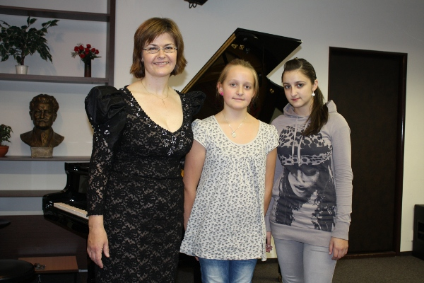

Výchovný koncert
pro ZŠ OB Jaroměřice n.R.

Učinkují:
Jarmila Kubová
Natálie Dobešová
Martina Vodičková
11.4.2012

8.30 a 9.30 hod v jídelně ZŠ OB Jaroměřice n.R.

